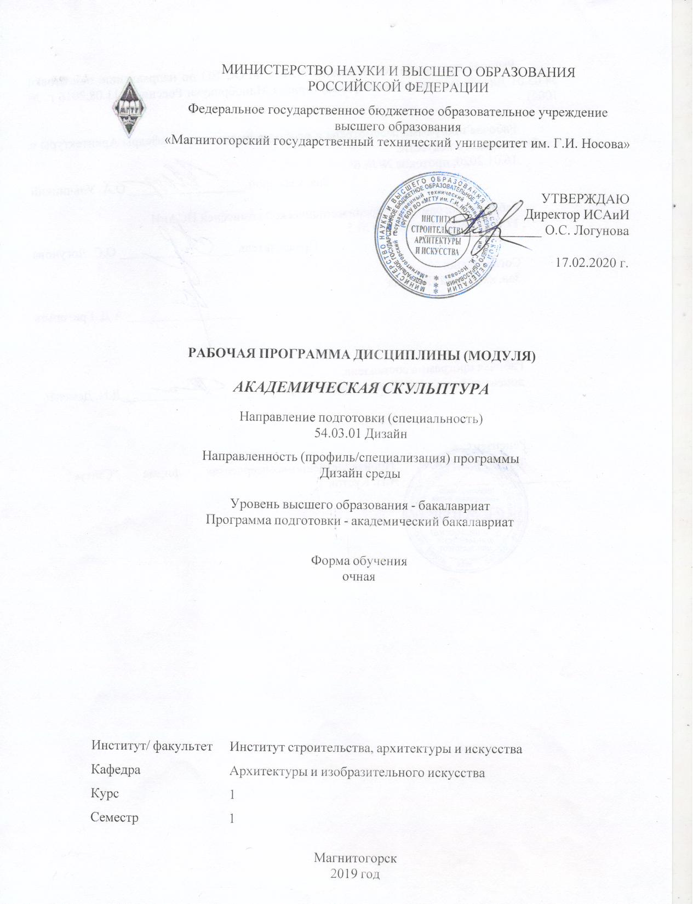
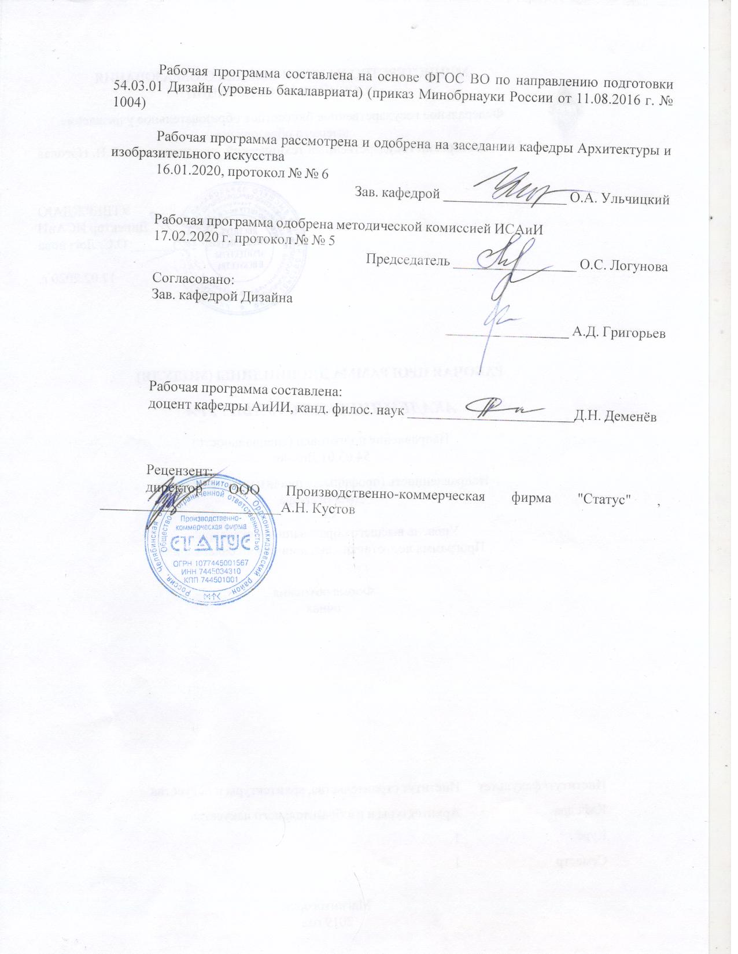
Рабочая программа пересмотрена, обсуждена и одобрена для реализации в 2021 - 2022 учебном году на заседании кафедры Архитектуры и изобразительного искусства
Протокол от __ __________ 20__ г. № __
Зав. кафедрой _________________ О.А. Ульчицкий
Рабочая программа пересмотрена, обсуждена и одобрена для реализации в 2022 - 2023 учебном году на заседании кафедры Архитектуры и изобразительного искусства
Протокол от __ __________ 20__ г. № __
Зав. кафедрой _________________ О.А. Ульчицкий
Рабочая программа пересмотрена, обсуждена и одобрена для реализации в 2023 - 2024 учебном году на заседании кафедры Архитектуры и изобразительного искусства
Протокол от __ __________ 20__ г. № __
Зав. кафедрой _________________ О.А. Ульчицкий
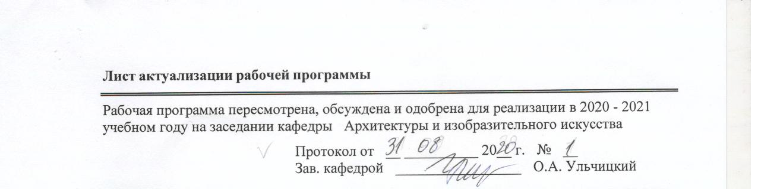
1 Цели освоения дисциплины (модуля)
повышение исходного уровня владения объёмно-пластической формой достигнутого на предыдущей ступени образования, и овладение студентами необходимым и достаточным уровнем общепрофессиональной компетенции для решения художественно-творческих задач в профессиональной деятельности, а также для дальнейшего самообразования.
2 Место дисциплины (модуля) в структуре образовательной программы
Дисциплина Академическая скульптура входит в базовую часть учебного плана образовательной программы.
Для изучения дисциплины необходимы знания (умения, владения), сформированные в результате изучения дисциплин/ практик:
Для освоения дисциплины «Академическая скульптура» студенты используют знания, умения, навыки, сформированные в ходе параллельного изучения дисциплин «Академический рисунок», «Технический рисунок. Инженерная графика», «История искусств», «Проектная деятельность», «Основы производственного мастерства».
Знания (умения, владения), полученные при изучении данной дисциплины будут необходимы для изучения дисциплин/практик:
Пропедевтика
Проектная деятельность
Основы производственного мастерства
Технический рисунок. Инженерная графика
Пластическое моделирование
3 Компетенции обучающегося, формируемые в результате освоения
дисциплины (модуля) и планируемые результаты обучения
В результате освоения дисциплины (модуля) «Академическая скульптура» обучающийся должен обладать следующими компетенциями:
Структурный  элемент  компетенции | Планируемые результаты обучения
ОПК-3 способность обладать начальными профессиональными навыками скульптора, приемами работы в макетировании и моделировании
Знать | - основные виды, методы и приемы скульптуры.
Уметь | - работать с основными материалами и инструментами, используемые при построении рельефа.
Владеть | - навыками изготовления основы под рельеф – плинта;  - основными методами и приемами скульптуры;  - навыками моделирования простейших форм в рельефе.

 | 4. Структура, объём и содержание дисциплины (модуля)
Общая трудоемкость дисциплины составляет 2 зачетных единиц 72 акад. часов, в том числе:
– контактная работа – 54,1 акад. часов:
– аудиторная – 54 акад. часов;
– внеаудиторная – 0,1 акад. часов
– самостоятельная работа – 17,9 акад. часов;

Форма аттестации - зачет с оценкой
Раздел/ тема  дисциплины |  | Семестр | Аудиторная  контактная работа  (в акад. часах) |  |  | Самостоятельная работа студента | Вид самостоятельной  работы | Форма текущего контроля успеваемости и  промежуточной аттестации | Код компетенции
 |  | Семестр | Лек. | лаб.  зан. | практ. зан.
1. Основные методы и приемы скульптуры.
1.1 Материалы и инструменты. |  | 1 |  |  | 2/3И | 2 | Подготовка к практическому занятию. | Устный опрос. | ОПК-3
1.2 Изготовление плинта. |  | 1 |  |  | 4/3И | 2 | Выполнение практических работ, предусмотренны х рабочей программой дисциплины. | Проверка индивидуальных заданий; консультация. | ОПК-3
1.3 Способы создания скульптуры. |  | 1 |  |  | 4/3И |  | Выполнение практических работ, предусмотренны х рабочей программой дисциплины. | Проверка индивидуальных заданий; консультация. | ОПК-3
Итого по разделу |  |  |  |  | 10/9И | 4
2. Рельефная скульптура
2.1 Методы построения рельефа розетки. |  | 1 |  |  | 12/3И | 4 | Выполнение практических работ, предусмотренны х рабочей программой дисциплины. | Проверка индивидуальных заданий; консультация. | ОПК-3
2.2 Методы построения рельефа натюрморта. |  | 1 |  |  | 17/2И | 4 | Выполнение практических работ, предусмотренны х рабочей программой дисциплины. | Проверка индивидуальных заданий; консультация. | ОПК-3
2.3 Методы построения рельефа головы человека. |  | 1 |  |  | 15/2И | 5,9 | Выполнение практических работ, предусмотренны х рабочей программой дисциплины. | Проверка индивидуальных заданий; консультация. | ОПК-3
Итого по разделу |  |  |  |  | 44/7И | 13,9
Итого за семестр |  |  |  |  | 54/16И | 17,9 |  | зао
Итого по дисциплине |  |  |  |  | 54/16И | 17,9 |  | зачет с оценкой | ОПК-3

5 Образовательные технологии
1. Традиционные образовательные технологии ориентируются на организацию образовательного процесса, предполагающую прямую трансляцию знаний от преподавателя к студенту (преимущественно на основе объяснительно-иллюстративных методов обучения).
Формы учебных занятий с использованием традиционных технологий:
Практические занятия, посвящённые освоению конкретных навыков по предложенному алгоритму.
В рамках практических занятий последовательное изложение материала в дисциплинарной логике, осуществляемое преимущественно вербальными средствами (монолог преподавателя).

2. Технологии проблемного обучения – организация образовательного процесса, которая предполагает постановку проблемных вопросов, создание учебных проблемных ситуаций для стимулирования активной познавательной деятельности студентов.
Формы учебных занятий с использованием технологий проблемного обучения:
Практическое занятие в форме практикума – организация учебной работы, направленная на решение комплексной учебно-познавательной задачи, требующей от студента применения как научно-теоретических знаний, так и практических навыков. Также предусмотрены практические занятия с применением поискового и исследовательского методов.
3. Интерактивные технологии – организация образовательного процесса, которая предполагает активное и нелинейное взаимодействие всех участников, достижение на этой основе личностнозначимого для них образовательного результата. Наряду со специализированными технологиями такого рода принцип интерактивности прослеживается в большинстве современных образовательных технологий.
Формы учебных занятий с использованием специализированных интерактивных технологий:
В рамках практических занятий допускается коллективное обсуждение какого-либо спорного вопроса, проблемы, выявление мнений в группе (межгрупповой диалог, дискуссия как спор-диалог).
4. Информационно-коммуникационные образовательные технологии – организация образовательного процесса, основанная на применении специализированных программных сред и технических средств работы с информацией.
Формы учебных занятий с использованием информационно-коммуникационных технологий:
Практическое занятие в форме презентации – демонстрация учебных материалов, представленных в различных знаковых системах, в т.ч. иллюстративных, графических, аудио- и видеоматериалов).

6 Учебно-методическое обеспечение самостоятельной работы обучающихся
Представлено в приложении 1.
7 Оценочные средства для проведения промежуточной аттестации
Представлены в приложении 2.
8 Учебно-методическое и информационное обеспечение дисциплины (модуля)
а) Основная литература:
1. Деменёв, Д. Н. Основы скульптуры : учебно-методическое пособие [для вузов] / Д. Н. Деменёв ; Магнитогорский гос. технический ун-т им. Г. И. Носова. -

Магнитогорск : МГТУ им. Г. И. Носова, 2019. - 1 CD-ROM. - Загл. с титул. экрана. - URL: https://magtu.informsystema.ru/uploader/fileUpload?name=3830.pdf&show=dcatalogues/1/1530269/3830.pdf&view=true (дата обращения: 22.10.2019). - Макрообъект. - Текст : электрон-ный. - Сведения доступны также на CD-ROM
2. Практикум по художественным дисциплинам для направлений подготовки «Дизайн», «Декоративно-прикладное искусство и народные промыслы» : учебно-методическое пособие / Д. Н. Деменев, С. В. Рябинова, Ю. А. Савостьянова, П. Э. Хрипу-нов ; МГТУ. - Магнитогорск : МГТУ, 2018. - 1 электрон. опт. диск (CD-ROM). - Загл. с титул. экрана. - URL: https://magtu.informsystema.ru/uploader/fileUpload?name=3707.pdf&show=dcatalogues/1/1527604/3707.pdf&view=true (дата обращения: 15.10.2019). - Макрообъект. - Текст : электрон-ный. - Сведения доступны также на CD-ROM.

б) Дополнительная литература:

1. Ткаченко, А. В. Художественная обработка металла. Основы мастерства филиграни : учебное пособие для обучающихся по направлению подготовки 54.03.02 «Декоративно-прикладное искусство и народные промыслы», профиль «Художественная керамика», квалификация (степень) выпускника «бакалавр» / А. В. Ткаченко, Л. А. Ткаченко ; Кемеров. гос. ин-т культуры. - Кемерово : Кемеров. гос. ин-т культуры, 2019. - 154 с. - ISBN 978-5-8154-0490-8. - Текст : электронный. - URL: https://znanium.com/catalog/product/1154365.
2. Жабинский, В. И. Рисунок : учебное пособие / В.И. Жабинский, А.В. Винтова. — Москва : ИНФРА-М, 2021. — 256 с., [16] с. цв. ил. — (Среднее профессиональное образование). - ISBN 978-5-16-002693-0. - Текст : электронный. - URL: https://znanium.com/catalog/product/1160969.
3. Композиция : практикум для обучающихся по направлению подготовки 54.03.01 «Дизайн», профиль «Графический дизайн», квалификация (степень) выпускника «бакалавр» / авт.-сост. Т. Ю. Казарина ; Кемеров. гос. ин-т культуры. - Кемерово : Кемеров. гос. ин-т культуры, 2019. - 42 с: ил. - ISBN 978-5-8154-0496-0. - Текст : электронный. - URL: https://znanium.com/catalog/product/1154335.
4. Хворостов, А. С. Маркетри и инкрустация (искусство и технология) : учебное пособие / А.С. Хворостов, Д.А. Хворостов. — Москва : ФОРУМ : ИНФРА-М, 2020. — 223 с., [24] с. цв. ил. — (Среднее профессиональное образование). - ISBN 978-5-00091-590-5. - Текст : электронный. - URL: https://znanium.com/catalog/product/1081870.5. Носова, Е.А. Основы производственного мастерства : учеб. наглядное пособие для обучающихся по направлению подготовки 54.03.02 «Декоративно-прикладное искусство и народные промыслы», профиль «Художественная керамика», квалификация (степень) выпускника «бакалавр» / Е.А. Носова. - Кемерово : Кемеров. гос. ин-т культуры, 2018. - 131 с. - ISBN 978-5-8154-0452-6. - Текст : электронный. - URL: https://znanium.com/catalog/product/1041199.
6. Ткаченко, А.В. Художественная керамика : практикум по направлению подготовки 51.03.02 «Народная художественная культура», профиль «Руководство студией декоративно-прикладного творчества»: форма обучения - очная и заочная; квалификация (степень) выпускника «бакалавр» / А.В. Ткаченко, Л.А. Ткаченко. - Кемерово : Кемеров. гос. ин-т культуры, 2016. - 52 с. - ISBN 978-5-8154-0325-3. - Текст : электронный. - URL: https://znanium.com/catalog/product/1041779.
7. Власов, В. Г. Теория формообразования в изобразительном искусстве: Учебник / Власов В.Г. - СПб:СПбГУ, 2017. - 264 с.: ISBN 978-5-288-05732-8. - Текст : электронный. - URL: https://znanium.com/catalog/product/1001460.
в) Методические указания:
Деменёв Д.Н. Основы скульптуры / учебно-методическое пособие // Д.Н. Деменёв. – М.: ФГУП НТЦ «Информрегистр». 2019.

г) Программное обеспечение и Интернет-ресурсы:
Электронные ресурсы библиотеки МГТУ им. Носова Г.И.

Скульптура и пластическая анатомия [Электронный ресурс]: учебное пособие / В.В. Хамматова [и др.]. – Электрон. дан. – Казань : КНИТУ, 2017. – 84 с. – Режим доступа: https://e.lanbook.com/book/101927
Программное обеспечение
 | Наименование ПО | № договора | Срок действия лицензии
 | MS Office 2007 Professional | № 135 от 17.09.2007 | бессрочно
 | MS Office Project Prof 2007(для классов) | Д-1227-18 от 08.10.2018 | 11.10.2021
 | 7Zip | свободно распространяемое ПО | бессрочно
 | FAR Manager | свободно распространяемое ПО | бессрочно
Профессиональные базы данных и информационные справочные системы
 | Название курса |  | Ссылка
 | Международная справочная система «Полпред» polpred.com отрасль «Образование, наука» |  | URL: http://education.polpred.com/
 | Национальная информационно-аналитическая система – Российский индекс научного цитирования (РИНЦ) |  | URL: https://elibrary.ru/project_risc.asp
 | Поисковая система Академия Google (Google Scholar) |  | URL: https://scholar.google.ru/
 | Информационная система - Единое окно доступа к информационным ресурсам |  | URL: http://window.edu.ru/
 | Федеральное государственное бюджетное учреждение «Федеральный институт промышленной собственности» |  | URL: http://www1.fips.ru/
9 Материально-техническое обеспечение дисциплины (модуля)
Материально-техническое обеспечение дисциплины включает:
1. Учебные аудитории для проведения лабораторных занятий, самостоятельной работы, групповых и индивидуальных консультаций, текущего контроля и промежуточной аттестации (студия скульптуры): столы для скульптуры – 15шт, подиум – 1 шт., столы с металлическим покрытием – 3 шт., стол-верстак – 1 шт., столы уч. - 6шт., стулья уч. – 12 шт., стеллаж металлический – 2 шт., шкаф для хранения материалов – 4 шт. Наглядные пособия. Есть водоснабжение;
2. Помещение для самостоятельной работы обучающихся: персональные компьютеры с пакетом MS Office, выходом в Интернет и с доступом в электронную информационно-образовательную среду университета;
3. Помещение для хранения и профилактического обслуживания учебного оборудования (методический фонд): шкафы для хранения учебно-методической документации, учебного оборудования и учебно-наглядных пособий

Приложение 1

Учебно-методическое обеспечение самостоятельной работы обучающихся

По дисциплине «Академическая скульптура» предусмотрена аудиторная и внеаудиторная самостоятельная работа обучающихся, предполагающие выполнение практических работ.

Аудиторные практические работы (АПР), предусмотренные рабочей программой дисциплины:

- подготовка к следующему практическому занятию: приобретение необходимых материалов, инструментов и оборудования;

- работа над основой под рельеф – плинтом;

- работа над построением рельефа розетки;

- работа над построением рельефа натюрморта;

- работа над построением рельефа головы человека.

Индивидуальные домашние задания (ИДЗ):

Продолжить работу, начатую на практических занятиях, предусмотренных рабочей программой дисциплины:

- подготовка к следующему практическому занятию: приобретение необходимых материалов, инструментов и оборудования;

- завершение основы под рельеф – плинта;

- завершение построения рельефа розетки;

- завершение построения рельефа натюрморта;

- завершение построения рельефа головы человека.

Приложение 2

Оценочные средства для проведения промежуточной аттестации
а) Планируемые результаты обучения и оценочные средства для проведения промежуточной аттестации:
Структурный элемент  компетенции | Планируемые результаты обучения | Оценочные средства
ОПК-3 – способностью обладать начальными профессиональными навыками скульптора, приемами работы в макетировании и моделировании.
Знать | - основные виды, методы и способы создания скульптуры. | Промежуточная аттестация по дисциплине «Академическая скульптура», позволяющая выявить степень сформированности знаний обучающихся, проводится в виде устного опроса.
Уметь | - работать с основными материалами и инструментами, используемыми при построении рельефа. | Практические задания на решение задач из профессиональной области. Выполнить барельефные изображения, используя необходимые материалы и инструменты.
Владеть | - навыками работы с основными материалами и инструментами, используемые при построении рельефа;  - навыками изготовления основы под рельеф – плинта;  - основными методами и приемами скульптуры;  - навыками моделирования простейших форм в рельефе. | Практические задания на решение задач из профессиональной области.  - По представленному гипсовому образцу, выполнить барельеф розетки «Лотос». Размер формата основы (плинта) – не более натуральной величины натуры. Материал: пластилин:  а) Выполнить линейный рисунок «Лотоса» согласно натуре.  б) Проанализировав внешний вид и общее строение натуры, определить высоту рельефа.  г) Выявив и сопоставив пропорциональные соотношения основных объемов постановки, передать форму розетки, посредством ровной фактуры логически обобщить до законченности.  2. Несложный натюрморт из простых бутовых предметов. Выполнить барельеф натюрморта. Размер формата основы (плинта) – 30х40 см, 40х50 см. Материал: пластилин:  а) Выполнить линейный рисунок натюрморта согласно натуре.  б) Проанализировав внешний вид и общее строение натуры, определить высоту рельефа.  г) Выявив и сопоставив пропорциональные соотношения основных объемов постановки, передать натюрморт в барельефе, посредством ровной фактуры логически обобщить до законченности.  3. По представленному гипсовому образцу, выполнить барельеф головы человека. Размер формата основы (плинта) – 30х40 см, 30х30 см. Материал: пластилин:  а) Выполнить линейный рисунок головы согласно натуре.  б) Проанализировав внешний вид и общее строение натуры, определить высоту рельефа.  г) Выявив и сопоставив пропорциональные соотношения основных объемов постановки, передать форму головы, посредством ровной фактуры логически обобщить до законченности.
б) Порядок проведения промежуточной аттестации, показатели и критерии оценивания:

Промежуточная аттестация по дисциплине «Академическая скульптура» проводится в конце семестра в форме просмотра, позволяющем выявить степень сформированности знаний, умений и владений обучающихся. Обучающиеся должны предоставить все аудиторные задания. По итогам просмотра обучающийся получает дифференцированный зачет в соответствии с уровнем выполнения учебных задач.

Показатели и критерии оценивания:

Отлично – Умеет определить задачи и цели учебной постановки. Качественно, в соответствии с требованиями подготавливает основу под рельеф – плинт. Грамотно определяет и размещает в пространстве изображаемые объекты натурной постановки. Умеет точно определить точку зрения, масштаб. Грамотно выявляет и сопоставляет пропорциональные соотношения основных объемов постановки. Передает рельефную форму предметов и деталей в соответствии с натурой и логически последовательно обобщает до законченности.

Хорошо – Умеет определить задачи и цели учебной постановки. Грамотно определяет и размещает в пространстве изображаемые объекты натурной постановки. Умеет точно определить точку зрения, масштаб. В достаточной мере выявляет и сопоставляет пропорциональные соотношения основных объемов постановки. Передает рельефную форму предметов и деталей в соответствии с натурой и логически последовательно обобщает до законченности.

Удовлетворительно – Умеет определить задачи и цели учебной постановки. Не качественно, не в соответствии с требованиями подготавливает основу под рельеф – плинт. Не совсем грамотно определяет и размещает в пространстве изображаемые объекты натурной постановки. В достаточной мере выявляет и сопоставляет пропорциональные соотношения основных объемов постановки. Не в полной мере передает рельефную форму предметов и деталей в соответствии с натурой и логически последовательно обобщает до законченности.

Неудовлетворительно - Не понимает задач и цели, поставленных в учебной постановке. Не качественно, не в соответствии с требованиями подготавливает основу под рельеф – плинт. Не может разместить изображаемые объемы в пространстве натурной постановки. Не ориентируется в выборе масштаба, допускает композиционные ошибки. В конструктивном построении изображаемой группы форм, объемов показывает грубые ошибки. В работе много погрешностей при сопоставлении пропорциональных соотношений объемов постановки. Не выявляет рельефную форму предметов и деталей в соответствии с натурой. Не добивается логической завершенности.

